甲骨文「引棘」獻疑

台灣輔仁大學中文所 張惟捷

甲骨文中有「秉棘」的辭例，見下：
1、□戌卜賓貞：□[夢]，王秉棘□[中]。（《合》17444=《續》6.23.10，賓三類。）
2、甲戌卜□貞：ㄓ（有）夢□秉棘，在中宗，不隹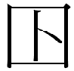（憂）。八月。（《合》17445=《明》105，典賓。）

引例中「秉棘」一詞，原本眾說紛紜，詞義上不能獲得確切的共識，頃經劉釗教授於2009年發表〈釋甲骨文中的“秉棘”――殷代巫術考索之一〉一文， 從字形、辭義、文例等各方面進行綜合探討，其結論已獲學界接受，基本上是無可置喙且令人信服的。然而在劉文末，提到另一辭例「引棘」，似仍有可作補充者，本文在此即擬對之稍作討論。
劉教授指出除了「秉棘」辭例之外，卜辭中尚有「引棘」的例子，舉出花東206為證：
3、丁丑卜，在主京：子其叀舞戉，若。不用。子弜叀舞戉于之，若。用。多万有災，引棘。（花東子卜辭）

並提到魏慈德先生較早提出「引棘」此辭應與「消災」有關的看法值得商榷，認為由於此處命辭是卜問者所無法控制的事情，故「多万有災，引棘」應視作「子弜叀舞戉于之，若」之驗辭，而非用辭，且進一步指出：

“引棘”的“棘”古代可訓為“急”，《詩經·檜風·素冠》“棘人欒欒兮”毛傳、《小雅·采薇》“獫狁孔棘”毛傳、《出車》“維其棘矣”鄭箋、《雨無正》“孔棘且殆”鄭箋、《大雅·文王有聲》“匪棘其欲”鄭箋、《江漢》“匪疚匪棘”鄭箋、《楚辭·天問》“啟棘賓商”洪興祖補注等都訓“棘”為“急”。典籍中“棘”又與“亟”、“革”（讀ji）相通，都是急的意思,如《詩·豳風·七月》：“亟其乘屋，其始播百穀。”鄭玄箋：“亟，急。”《禮記·檀弓上》：“夫子之病革矣，不可以變。”鄭玄注：“革，急也。”
通過上述論證，可知上揭卜辭“引棘”一語的含義，就是“達到危急”、“發展到很急迫的程度”的意思。卜辭“多万又（有）巛（災），引棘。”一句，是說“多万有災禍，而且達到很危急的程度”。

劉教授的意見旁徵博引，結合文獻與語言進行論證，是很有啟發性的見解。本文在此謹補充一條資料，以助討論。《殷虛文字乙編》25＋33（亦即合集19875）， 記載一條卜辭：
乙巳：ㄓ（侑）祖戊。／乙巳卜：豭祖戊。引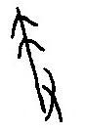。十月

此條屬於師組小字類， 卜問內容是在貞問乙巳這一天，究竟對祖戊施行「ㄓ（侑）祭」好，還是以公豕獻祭祖戊好，是組選貞卜辭。值得注意的是「豭祖戊」辭末的「引」一詞，「」字從又從「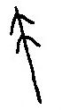」，作手持物之形，就字體以及單詞在卜辭中的位置來看，頗疑該字亦即「棘」，和賓組卜辭中的「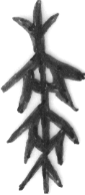」、「」花東的「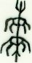」，為異體字之關係。「」可視為「」形未增飾「刺」形部件前的原始字體，從「又」在字體下右處則指示此物可秉持之特性，因此若將此單詞讀為「引棘」，應該也是能被接受的。
如果此詞可讀為「引棘」，我們就必須重新思考其意義問題，劉教授文中所引姚萱女士的意見：

有些追記的內容是很難用是否「應驗」來概括的，有不少還是稱作「用辭」比較恰當。從一般的原則來講，大凡追記的事實或情況是占卜主體所不能控制的，例如田獵遇上野獸、擒獲若干，天氣陰、啟或颳風下雨，某人有疾病、死等等，都應該屬於驗辭，是跟貞卜是否應驗有關的；大凡所追記的事實或情況是占卜主體所能控制的、可以主動發出的，如對某人舉行某種祭祀、外出、呼令某人作某事等等，則多半應劃歸用辭，是記錄跟施用或不用此卜有關的事實或情況的。

而本條選貞卜辭顯然是「占卜主體所能控制的、可以主動發出的」，則「引棘」在此似應視作占辭或用辭。若以用辭視之，「引棘」乃記錄了施用「豭祖戊」此卜後的事實或情況，指稱某種已經發生的現實，與驗辭有別；同樣的，從這兩條卜辭的語境上來看，卜問對祖戊行ㄓ（侑）祭或獻祭公豕，顯然不是在一個危急或受壓迫的情況下進行的。這樣看來，劉文指出的「達到危急」、「發展到很急迫的程度」，無論在文例或是語境上，似乎都有可商榷的空間，值得再進行探討。
本文在此提出一個不成熟的看法：卜辭中有「引吉」一詞，以往多被釋為「弘吉」，經過于豪亮先生從睡虎地楚簡與馬王堆帛書對比甲骨釋讀後， 目前學界大都已接受其改釋「引吉」的意見是正確的。此詞與「大吉」、「不吉」等相對，作為占辭或兆辭使用， 意思是「長久吉利」。我們知道在卜辭中，習見省略或簡省占辭的現象，故占辭與驗辭甚至用辭之間的界線有時候是頗難分辨的。若換個角度，是否我們能將合19875和花東206的「引棘」視做占辭呢？即是將「引棘」一詞視為「（占卜顯示）將有長久的……」之意，並暫對「棘」字缺釋，以求未來能更周全地去推求文意。
總之，由於缺乏更多材料，無論將「引棘」釋為「消災」，還是「達到危急」，都顯得不完全到位，本文提出的設想亦欠缺證據，因此目前對此詞語的解釋或許仍應存疑，以待新說，謹以此小文提供學者參考。

附圖：乙25＋乙33＝（合19875）
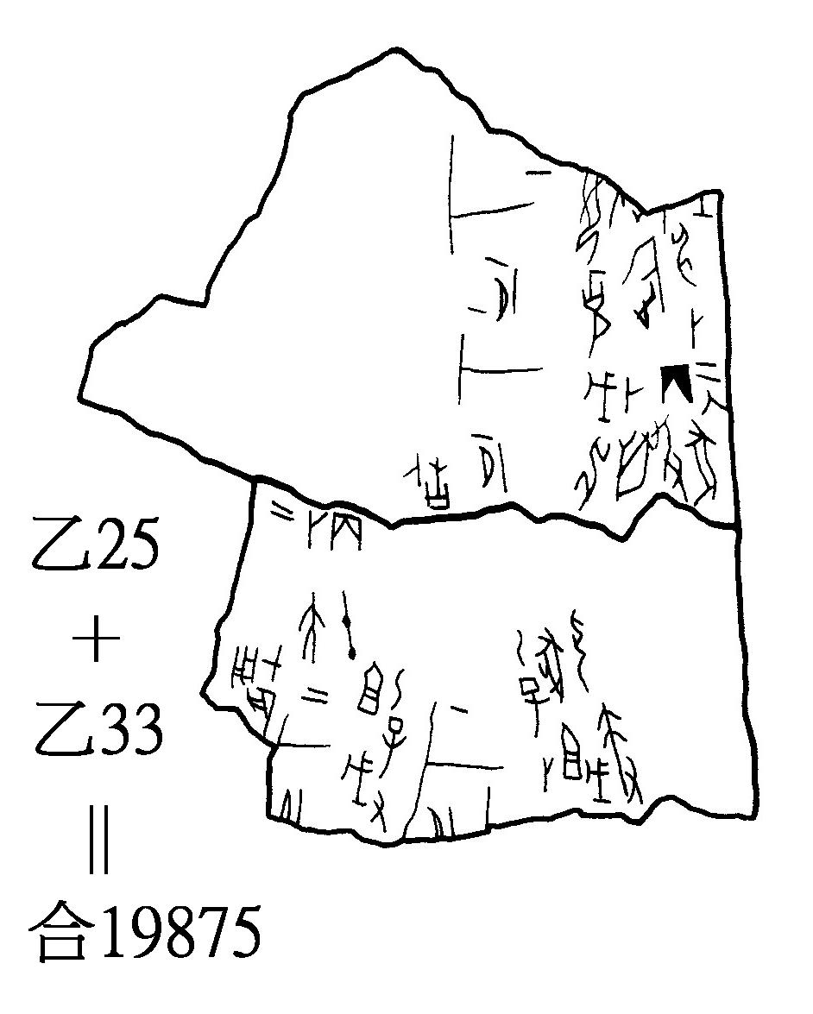

本文於此二條的斷句、定字，與劉先生稍有出入，然對於文意是沒有影響的。另，第一條據字形判斷，疑應改屬賓三類；第二條確為典賓，則此組卜辭或可視為典賓與賓三同卜一事之新例。
劉釗，〈釋甲骨文中的“秉棘”——殷代巫術考索之一〉，首發於復旦大學出土文獻與古文字研究中心網站http://www.gwz.fudan.edu.cn/SrcShow.asp?Src_ID=782，（2009年5月6日）
本組為《甲骨文合集》整理者所綴合。
黃天樹，《殷墟王卜辭的分類與斷代》（北京：科學出版社，2007年10月），頁21-28。按照字體關係判斷，此組卜辭應歸入小字B類。
于豪亮，〈說引字〉，載《考古》總152期（北京：科學出版社，1977年第五期），頁339—340。
李旼姈，《甲骨文例研究》（台北：台灣古籍出版社，2003年6月），頁54-55。
圖為筆者目驗實物所摹，其中「丙午卜大」之「大」字，應為「扶」字漏刻。

